**Software Requirement Specification**

**โครงการพัฒนา Mobile Application   
เพื่อการสื่อสารและใช้งานภายในองค์กร**

|  |  |
| --- | --- |
| **เวอร์ชั่น :** | **0.1** |
| **จัดทำโดย :** | **นางสาวปิยะวรรณ พรพาอภิรมย์** |
| **วันที่จัดทำเอกสาร :** | **28 สิงหาคม 2561** |
| **อนุมัติโดย :**  **ตำแหน่ง :**  **วันที่อนุมัติ :** | **…………………..……………….…...**  **( )**  **…………………..……………….…...**  **…………………..……………….…...** |
| **หากลงนามอนุมัติเอกสารฉบับนี้ จะนำไปใช้งานต่อเป็นเวอร์ชั่น 1.0**  **ตามนโยบายการพัฒนาระบบงานสารสนเทศของ ฝพท.** | |

**ประวัติการจัดทำเอกสาร**

|  |  |  |  |  |
| --- | --- | --- | --- | --- |
| **No.** | **Version** | **Description** | **Author**  **(Date)** | **Approved By**  **(Date)** |
| 1 | 0.1 | จัดทำเอกสาร | ปิยะวรรณ  (28/08/2561) |  |
|  |  |  |  |  |
|  |  |  |  |  |
|  |  |  |  |  |
|  |  |  |  |  |
|  |  |  |  |  |

**สารบัญ**

Introduction 4

Requirements Description 4

Functionality 4

External Interfaces (Optional) 9

Reliability (Optional) 9

Efficiency (Optional) 9

**ความต้องการของระบบงาน**

**ระบบ Mobile Application เพื่อการสื่อสารและใช้งานภายในองค์กร**

# **Introduction**

ระบบ Mobile Application เพื่อการสื่อสารและใช้งานภายในองค์กร เป็นการพัฒนาระบบ Web Application และ Mobile Application เพื่อสนับสนุนและเพิ่มประสิทธิภาพในการปฏิบัติงานของสถาบันพัฒนาวิชาการประปา ในการงานวางแผนและจัดฝึกอบรมบุคลากรทั้งภายในและภายนอก รวมถึงกิจกรรมที่เกี่ยวข้องได้แก่ งบประมาณ การเงิน การจัดการหลักสูตรวิชา วิทยากร ผู้เข้าอบรม การลงทะเบียน การจัดทำวุฒิบัตร การจัดการข้อมูลความเชี่ยวชาญและประวัติการพัฒนาบุคลากร การจัดการทุนการศึกษา การจองห้องประชุมสำหรับกิจกรรมการฝึกอบรม การแจ้งเตือนเจ้าหน้าที่ที่เกี่ยวข้องและผู้เข้าอบรม การจัดการข้อมูลประปาหน่วยงานลูกค้า รายงาน และกระบวนการอื่นๆ ที่เกี่ยวข้อง เพื่อเพิ่มความสะดวก รวดเร็วและประสิทธิภาพในการปฏิบัติงานของสถาบันพัฒนาวิชาการประปา

# **Requirements Description**

## **Functionality**

ประกอบด้วย Module สำคัญต่อไปนี้

1. ทะเบียนเข้าอบรม
2. จัดการฝึกอบรม
3. จัดการแบบประเมินผล
4. จัดการประกาศนียบัตร
5. จัดการการเงิน
6. จัดการยุทธศาสตร์
7. จัดการองค์ความรู้
8. จัดการทุนการศึกษา
9. จัดการหน่วยประปาลูกค้าและความร่วมมือ
10. จัดการข้อมูลบุคลากร
11. ข้อมูลพื้นฐาน
12. สิทธิ์การใช้งานระบบ
13. การพัฒนารายบุคคล (IDP)

### **บทบาทของผู้ใช้งานแบ่งเป็น 5 กลุ่มหลักดังนี้**

|  |  |
| --- | --- |
| **กลุ่มผู้ใช้งาน** | **บทบาท** |
| บุคลากรภายใน กปน. | พนักงานภายใน กปน. ที่มีสิทธิให้สามารถเข้าใช้ระบบ Web Application Intranet ของสถาบันฯเพื่อดูปฏิทินกิจกรรมของสถาบันฯ และดูรายการแจ้งเตือนเพื่อเข้ารับการอบรม รวมถึงแจ้งเตือนให้ทำแบบประเมินผล |
| เจ้าหน้าที่ปฏิบัติการ | ได้แก่บุคลากรภายในสถาบันพัฒนาฯ ภายใน กปน. ที่มีหน้าที่เกี่ยวข้องกับการจัดฝึกอบรม, การบริหารการเงิน, การประเมินผล, การจัดการยุทธศาตร์, องค์ความรู้, ข้อมูลประปาหน่วยงานลูกค้า, ข้อมูลความร่วมมือ, ข้อมูลบุคคลและความเชี่ยวชาญ สามารถเข้าใช้งานระบบ Web Application (Intranet), Public Web Site, และ Mobile Application ของสถาบันฯ |
| ผู้อนุมัติหลักสูตร | ได้แก่บุคลากรในสถาบันพัฒนาฯ ภายใน กปน. หรือผู้ถูกกำหนดในระบบให้มีสิทธิในการอนุมัติหลักสูตร และเข้าถึงรายงานต่างๆ ได้ |
| เจ้าหน้าที่บัญชีต้นทุน | เจ้าหน้าที่บัญชีต้นทุน สามารถเข้าดูรายงานค่าใช้จ่ายต่อคน แทนการเข้าใช้งานที่ระบบ SAP ได้ |
| ผู้ใช้งานระดับ Admin | ได้แก่บุคลากรที่ได้รับมอบหมายให้มีหน้าที่ดูแลระบบของสถาบันพัฒนา ฯ นี้ได้ |
| บุคคลภายนอก | ได้แก่บุคคลภายนอก กปน. ที่สมัครเข้าอบรม, เจ้าหน้าที่ของหน่วยงานอื่น ที่ต้องการสมัครเข้าร่วมอบรมในหลักสูตรที่สถาบันพัฒนา ฯ จัดขึ้น, และ วิทยากรภายนอก |

### **ความต้องการทั่วไป**

| **ID** | **รายละเอียด** |
| --- | --- |
| G001 | รองรับการทำงานผ่าน Web Browser ทั้งแบบ Intranet และ Internet สำหรับบุคลากรภายในสถาบันฯ  หมายเหตุ ทำงานผ่านอินเตอร์เน็ตได้กรณีไม่ติดประเด็นทางเทคนิคและนโยบายการเข้าถึงข้อมูลจากภายนอกของทาง กปน. |
| G002 | รองรับการทำงานผ่าน Mobile Application ได้สำหรับบุคลากรภายในสถาบันฯ โดยสามารถทำรายการได้ดังนี้   1. ดูกิจกรรมหลักสูตรและฝึกอบรม 2. ได้รับข่าวสารแจ้งเตือนจากระบบ 3. ทำรายการอนุมัติหลักสูตร |
| G003 | รองรับการทำงานผ่าน Web Browser ผ่าน Internet ได้สำหรับบุคคลทั่วไป และพนักงานใน กปน. เพื่อทำรายการดังนี้   1. ลงทะเบียนสมัครเข้าอบรม/ร่วมกิจกรรมที่ทาง กปน. เปิดให้ลงทะเบียนออนไลน์ 2. เข้าทำแบบประเมินออนไลน์ 3. ตรวจสอบรายชื่อผู้สมัครเข้าอบรม/ร่วมกิจกรรมที่ทาง กปน. เปิดให้ลงทะเบียนออนไลน์ |
| G004 | สามารถเชื่อมโยงข้อมูลที่เกี่ยวกับการจัดหลักสูตรและกิจกรรมกับระบบ e-HR ได้ดังต่อไปนี้   1. ข้อมูลพนักงาน 2. ข้อมูลหน่วยงาน 3. บันทึกกิจกรรมพิเศษ 4. ความสามารถทางภาษา 5. บันทึกการพัฒนาตนเอง 6. ผลการทดสอบผู้ที่เข้าร่วมโครงการภาษาที่สาม   ข้อมูลหลักสูตรและกิจกรรมก่อนการใช้งานระบบ Mobile Application เพื่อการสื่อสารและใช้งานภายในองค์กร |
| G005 | รองรับการลงทะเบียนเข้าอบรมหน้างานผ่านเครื่องสแกนลายนิ้วมือหรือเครื่องอ่านบัตรประชาชนได้ |
| G006 | รองรับการลงทะเบียนสมัครเข้าอบรมหน้างานได้ |
| G007 | รองรับการนำเข้าข้อมูลจำนวนมากผ่าน Excel Template ได้ตามรูปแบบที่ระบบกำหนดดังนี้   1. รายชื่อผู้สมัครเข้าอบรม 2. รายชื่อผู้ลงทะเบียนเข้าอบรมหน้างาน 3. ข้อมูลโครงสร้างสมรรถนะ 4. รายชื่อผู้ตอบแบบประเมิน |
| G008 | สามารถเชื่อมโยงข้อมูลกิจกรรมการฝึกอบรมของพนักงานไปยังระบบ My@MWA โดยผ่าน API ของระบบที่จัดทำโดย กปน. ได้ |
| G009 | สามารถเก็บประวัติการเข้าใช้งานระบบของผู้ใช้งานได้ |
| G010 | สามารถสืบค้นได้ว่าในขณะที่ฝึกอบรมหลักสูตรใด มีตำแหน่งใดในขณะนั้นซึ่งอาจจะต่างจากตำแหน่งปัจจุบัน |
| G011 | สามารถสืบค้นได้ว่าหลักสูตรมีวิชาใด ในชื่อเดิมว่าอะไร |
| G012 | สามารถเก็บข้อมูลประวัติการแก้ไข สำหรับข้อมูลต่อไปนี้   1. ประวัติการแก้ไขข้อมูลการยืมเงิน 2. ประวัติการแก้ไขข้อมูลการบันทึกรับเงิน 3. ประวัติการแก้ไขข้อมูลการหักล้างเงินยืม 4. ประวัติการขอขยายเวลาคืนเงิน 5. ประวัติการแก้ไขข้อมูลงบประมาณ |
| G013 | สามารถใช้งานบน Web Browser ได้ในลักษณะการแสดงผลแบบ Responsive ซึ่งได้แสดงผลได้ดีในแต่ละขนาดของอุปกรณ์ |
| G014 | สามารถกำหนดระดับสิทธิ์ได้ตามกลุ่มสิทธิ์ โดยการกำหนดสิทธิ์เข้าใช้งานแต่ละโมดูล, สิทธิ์ในการอ่านเขียน (เพิ่ม/แก้ไข/ลบ) หรืออ่านอย่างเดียว (View Only) และสิทธิ์ในการอนุมัติการจัดหลักสูตร  หมายเหตุ  การลบข้อมูล ในที่นี้หมายถึงการเปลี่ยนสถานการณ์ใช้งานข้อมูล ไม่ได้เป็นการลบรายการออกจากระบบ เพื่อตอบโจทย์ความต้องการในการเก็บประวัติของข้อมูล |

**User Interface**

### หน้าเข้าสู่ระบบ

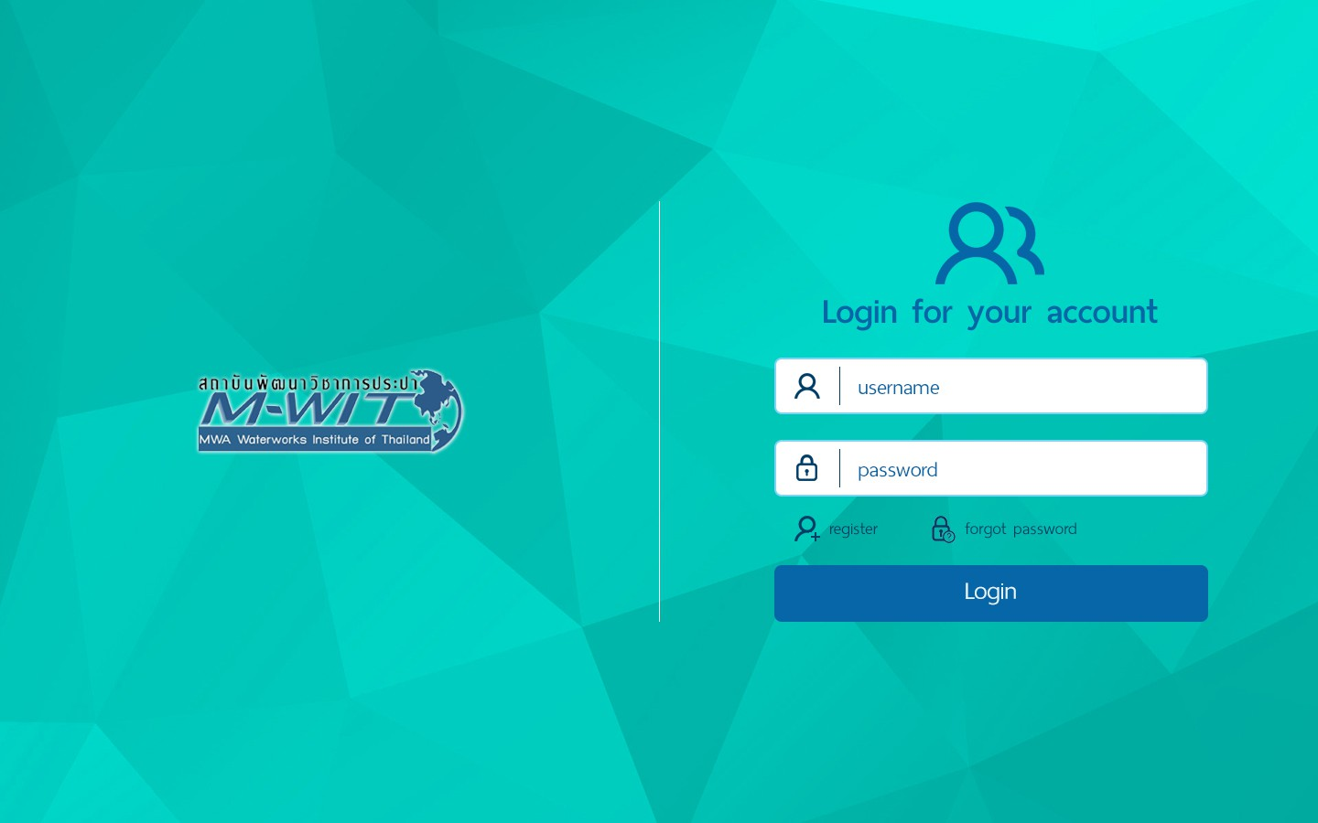

ภาพที่ 1 หน้าเข้าสู่ระบบ

### หน้าหลัก

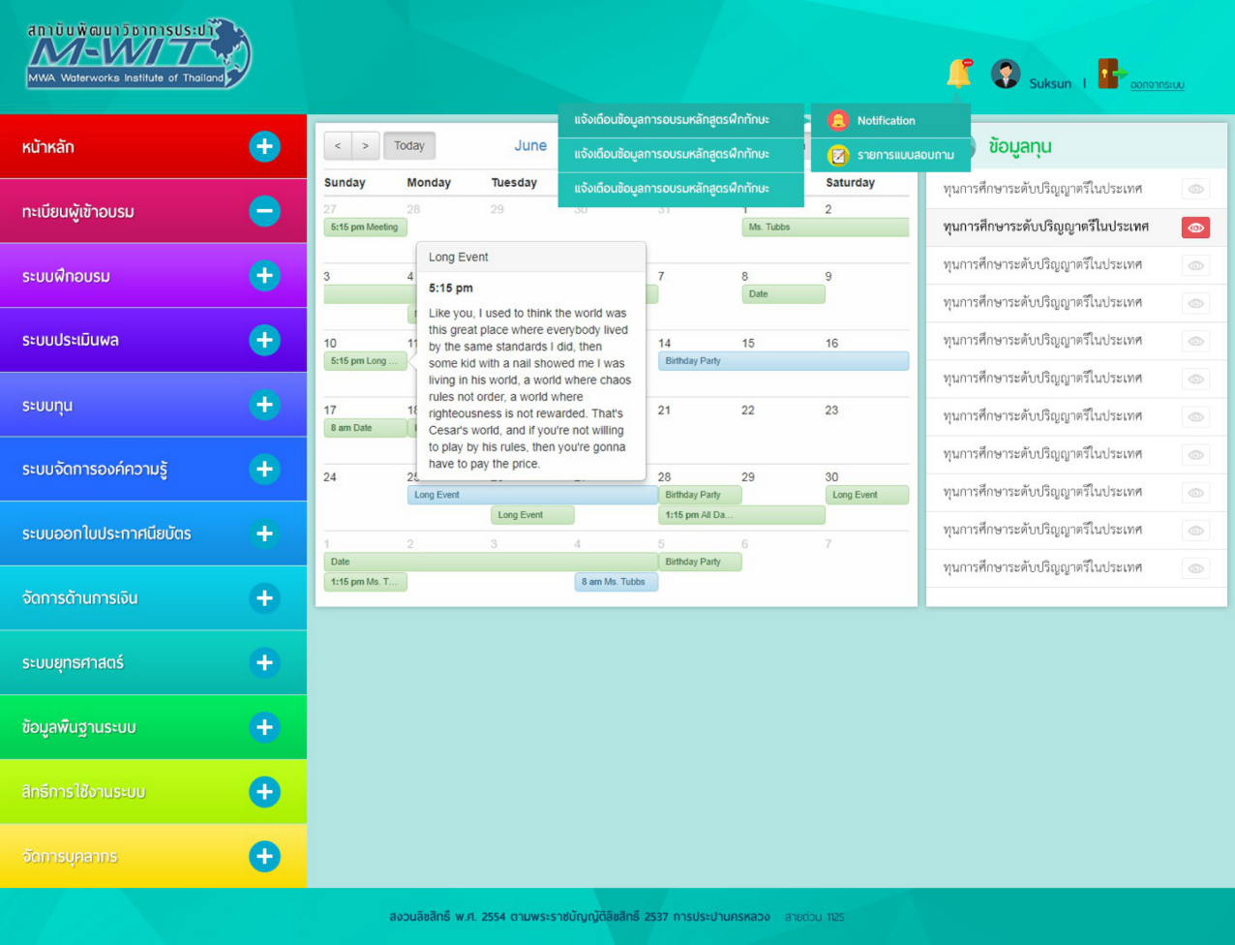

ภาพที่ 2 หน้าหลัก

## **External Interfaces (Optional)**

* เชื่อมโยงข้อมูลกับระบบ e-HR ของสถาบันพัฒนาวิชาการประปาเพื่อเป็นข้อมูลตั้งต้น
* เชื่อมโยงข้อมูลกับระบบจองห้องประชุมภายในสถาบันพัฒนาวิชาการประปา
* เชื่อมโยงข้อมูลกิจกรรมการฝึกอบรมกับระบบ My@MWA

## **Reliability (Optional)**

* **N/A**

## **Efficiency (Optional)**

* **N/A**